Obchodné meno:
Sídlo:
IČO:
Kontaktná osoba:
Telefón, email:
Platca DPH: áno / nie
Ostatné:
Časť B
Vákuový systém na snímanie stôp GLScan | 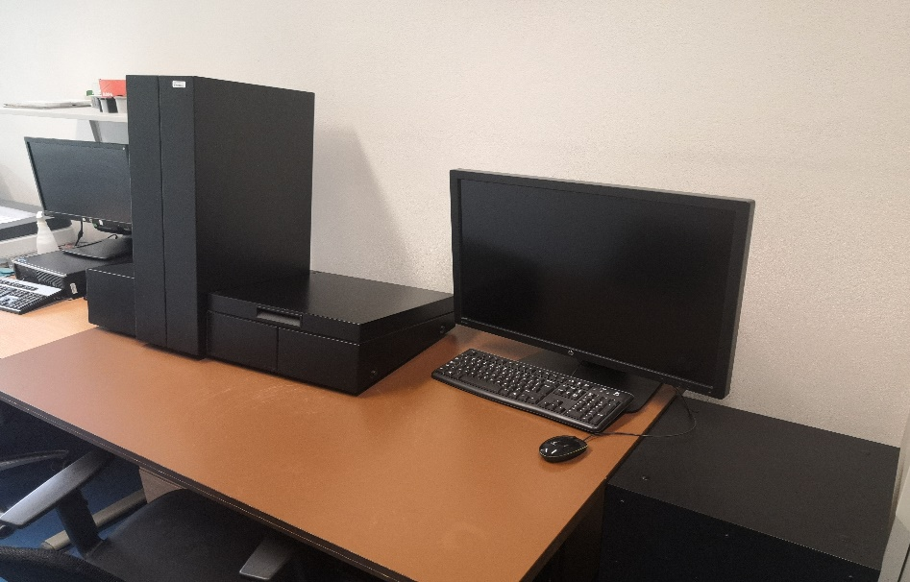
Prístroj č.1
Názov meradla/zariadenia | Vákuový systém na snímanie stôp GLScan
Výrobca: | BVDA
Umiestnenie: | Oddelenie Mechanoskopie a Trasológie, Bratislava, Sklabinská 1
SAP číslo: | Nové 31995/000,001 (staré 45048)
Výrobné číslo: | GLS0010
Opis poruchy: | Servisná prehliadka, výmena opotrebovaných komponentov, kalibrácia
Informácia o prístroji: | https://www.bvda.com/en/glscan-sp#tab20
Prístroj č.2
Názov meradla/zariadenia | Vákuový systém na snímanie stôp GLScan
Výrobca: | BVDA
Umiestnenie: | Odvetvie trasológie, Príboj 560, Slovenská Ľupča
SAP číslo: | 129356
Výrobné číslo: | GLS 120
Opis poruchy: | Výmena riadiacej jednotky, servisná prehliadka, výmena opotrebovaných komponentov, kalibrácia
Informácia o prístroji: | https://www.bvda.com/en/glscan-sp#tab20
Cena bez DPH | 0,00 €
Cena s DPH | 0,00 €

